DA346A – Programmering av inbyggda system MAH – Malmö Högskola

Laboration 3 – A/D-omvandlaren

Laboranter:

Namn1 : Linus Forsberg

Datorid : ae7689

Namn2 : Jimmy Åkesson

Datorid : ag7416

Datum då laborationen genomfördes: 2017-11-30

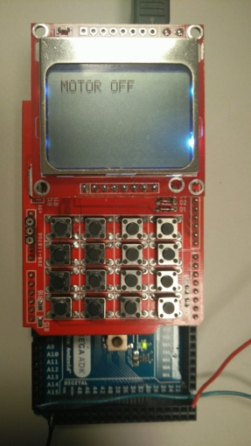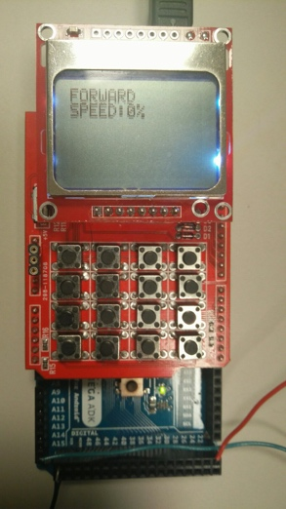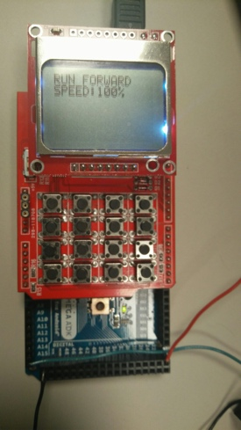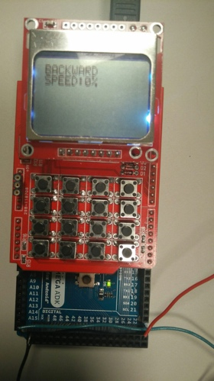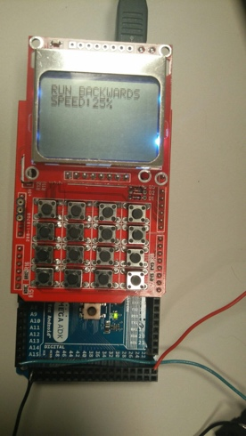

Genom att skicka in labrapporten intygar du/ni att följande regler har följts:

1. Laborationsuppgifter skall lösas självständigt av varje laborationsgrupp. Det är tillåtet att diskutera lösningar, men INTE att kopiera lösningar! Det är alltså INTE tillåtet att ge laborationsresultat eller färdiga lösningar till en annan grupp.
2. Bägge gruppmedlemmarna förväntas ta aktiv del i genomförandet av laborationen och skrivandet av rapporten. Detta inkluderar att bygga, programmera, dokumentera, testa och felsöka. Bägge gruppmedlemmarna skall kunna svara på frågor om hur laborationen genomförts och vilka resultat som erhållits.
3. Examination baseras alltid på individuella resultat

## Resultat

**Uppgift 6.2.2**

*Beträffande deklarationen som gjordes i föregående steg: Vad innebär ”static”? Vad innebär ”volatile”?*

Ordet ”static” betyder att åtkomst begränsas till den c-fil som variabeln finns i.

Ordet ”volatile” meddelar kompilatorn att variabeln är delad och kan ändras utifrån.

**Uppgift 7.2.1**

*Nu ska ni testa så att allt fungerar enligt specifikation. Gör ett testprotokoll med olika kombinationer av knapptryckningar och värden och verifiera dessa. Använd tex potentiometern och ställ in ett värde (som bör visas på displayen då ni är i ”rätt” tillstånd i tillståndsmaskinen). Då potentiometerns värde är > 0 skall ni inte kunna byta tillstånd från MOTOR OFF. I övrigt bestämmer ni själva vad som ska testas.*

* Test 1: MOTOR_OFF, ingen speed-utskrift. Godkänd.
* Test 2: Knapptryck 3, MOTOR_ON_FORWARD, SPEED: 0%. Godkänd
* Test 3: Från MOTOR_ON_FORWARD till knapptryck 1. Ingen förändring. Godkänd.
* Test 4: Från MOTOR_ON_BACKWARD, öka potentiometer, status ändras till MOTOR_RUNNING_BACKWARD med SPEED utskrift. Godkänd.
* Test 5: Från MOTOR_RUNNING_BACKWARD till MOTOR_OFF. Godkänd.
* Test 6: Med potentiometer på positivt värde vid MOTOR_OFF till annat stadie ska ej gå. Godkänd

**Uppgift 7.5.1**

* *Vad har ni lärt er?*

Vi har lärt oss hur man programmerar en tillståndsmaskin, hur man kopplar in en potentiometer till ett Arduino-kort och hur man skriver drivrutiner för att få dessa två komponenter att fungera tillsammans och hur omvandlingen sker från analogt till digitalt. Vidare har vi fått lära oss hur man skriver avbrottsrutiner.

* *Om ni får välja en sak, upplevde ni något som var intressant/givande?*

Det var intressant att sätta sig in i vilken bithantering som behövdes för att få regulatorn fungera.

* *Fanns det något som upplevdes som svårt?*

Det vi hade mest problem med var att förstå hur avbrottsrutinen skulle skrivas. Vi hade även problem med att få tillståndsmaskinen att fungera som den skulle.

* *Gick allting bra eller stötte ni på problem? Om allting gick bra, vad var i så fall anledningen till detta? Om ni stötte på problem, hur löste ni i så fall dem?*

Vi stötte på en del problem. Vi hade svårt att förstå hur vi skulle lösa avbrottsrutinen men efter att vi googlat lite och läst i slides från föreläsningen så fick vi till sist ordning på det. Ett annat problem vi hade var att vi hade missat att skriva två lika med tecken i en if-sats och där höll vi på i många timmar innan vi listade ut vad som var fel.